Appels

Célébration Enfance - Jeunes

Célébration de fin de module « Appels » - Entrée en carême

Rappel du baptême - Célébrations d’étape de baptême.
La célébration est bâtie autour des 3 mots clés rencontrés dans le texte et discutés par les enfants lors des rencontres de catéchèse : Appeler / Quitter / Suivre.

Matériel
Documents dans Onglet Enfance\Célébration
Fiche technique Frise
Préparer les frises imagées autour des 3 mots clés. Coller les images sur des banderoles. Les prénoms et les réflexions des enfants sont écrits sur ces frises et lus au cours de la célébration. Préparer la lecture.
Signets Prière Appels – Un par participant
Récits dans Enfance\Annexes – Diaporama dans Enfance\Images
Chants Choix parmi tous ceux-ci :
Baptisé envoyé – Prends ta barque - Dieu nous appelle du fond des temps - Je t’ai appelé par ton nom - Aujourd’hui tu nous appelles - Tu m’appelles aujourd’hui à te suivre

Déroulement | Qui fait quoi
Chant d’entrée : Dieu nous appelle du fond des temps  Mot d’accueil : nous voici rassemblés …. Nous sommes venus célébrer le Seigneur qui nous appelle. Appel qui nous est adressé dans le secret de nos cœurs... Serons-nous à l’écoute ? Saurons-nous entendre ? Saurons-nous répondre ?  Ouverture de la célébration  Pour ouvrir notre célébration, nous traçons sur nous le signe, le signe de la croix. Signe de croix - Au nom du Père …  Prière : Seigneur Tu nous appelles, nous sommes venus pour te rencontrer. Nous répondons à ton appel. Donne-nous d’être à ton écoute et de te suivre par le Christ    Autour du mot « Appeler »  Montrer à l’assemblée puis afficher la frise avec l’image  Temps de la Parole  Ecoutons à nouveau un récit du Premier Testament qui nous raconte que Dieu appelle  Lecture 1 Rois 19 Appel d’Elisée (sans les introductions) avec possibilité de projeter les images du diaporama.  Commentaire : Tout au long des temps le Seigneur a appelé des hommes : Abraham, Elie, Elisée… Ces hommes ont compris un jour qu’ils devaient écouter Dieu, aimer Dieu.  Aujourd’hui aussi, aujourd’hui encore, le Seigneur nous appelle. Il est difficile de le comprendre, de l’entendre, dans notre monde de bruits et de sollicitations. Nous faisons silence, nous entrons à l’intérieur de nous-mêmes, pour écouter et entendre son appel, appel à le connaître, à l’aimer, à le suivre. Silence  Le Seigneur connait chacun de nous et nous appelle, comme pour certains d’entre nous au jour de notre baptême, par notre prénom. Aujourd’hui encore le Seigneur appelle...  Lecture des prénoms des enfants et des adultes présents.  Si les participants ne sont pas trop nombreux, chacun va alors afficher son prénom sur la frise « Appeler ».  Si les participants sont très nombreux, les prénoms seront déjà inscrits par groupe de caté (ou de classe) et on affiche chaque groupe.  Chant Refrain (tous les 3 ou 5 prénoms ou entre chaque groupe) : Je t’ai appelé par ton nom  Introduction de la prière par le célébrant  Seigneur, Tu nous appelles  Aide-nous à faire silence pour entendre Ta Parole.  Donne-nous de ressembler à Elisée  qui a su se tourner vers Toi en suivant Elie.  Lecture des prières composée par les enfants  « Seigneur, tu m’appelles à te suivre, aide-moi à … »  « Comme Elisée, Seigneur, je … »  (Possibilité d’insérer ici une 1ère ou 2ème étape de baptême).  Autour du mot « Quitter »  Montrer à l’assemblée puis afficher la frise avec l’image  Temps de la Parole  Ecoutons à nouveau un récit de l’Evangile qui nous raconte que Jésus appelle  Lecture du récit Matthieu 4 Appel des disciples (sans les introductions)  Possibilité de projeter le diaporama des images de Chantal Lorge ou diaporama des images de Sr Nathalie  Commentaire : Le Seigneur appelle à tout quitter pour lui. Voilà une parole difficile à comprendre… Certains ont compris qu’ils devaient tout quitter et sont partis loin de chez eux pour parler du Seigneur à ceux qui ne le connaissent pas, pour faire connaitre Dieu. Ils sont partis évangéliser. Mais nous aujourd’hui, le Seigneur nous demande de quitter tout ce qui dans notre vie nous empêche de penser à lui, de le prier, de lui parler, de quitter tout ce qui nous empêche d’écouter sa parole et de faire ce qu’il nous demande…  Prions afin que nous répondions à l’appel à quitter ce qui nous encombre  Lecture des expressions et prières des enfants :  Les enfants auront réfléchi et complété les prières dont les mots principaux seront écrits sur la frise.  Seigneur pour te suivre et être ton ami aide nous à quitter…  (Ex : notre égoïsme, notre jalousie, notre envie de toujours gagner, d’être le plus fort, les jeux électroniques, le mal …)  Entre chaque ou quelques prières prendre un refrain d’un chant sur l’appel  Chant : Aujourd’hui tu nous appelles  (Possibilité d’insérer ici une 3ème étape de baptême.)  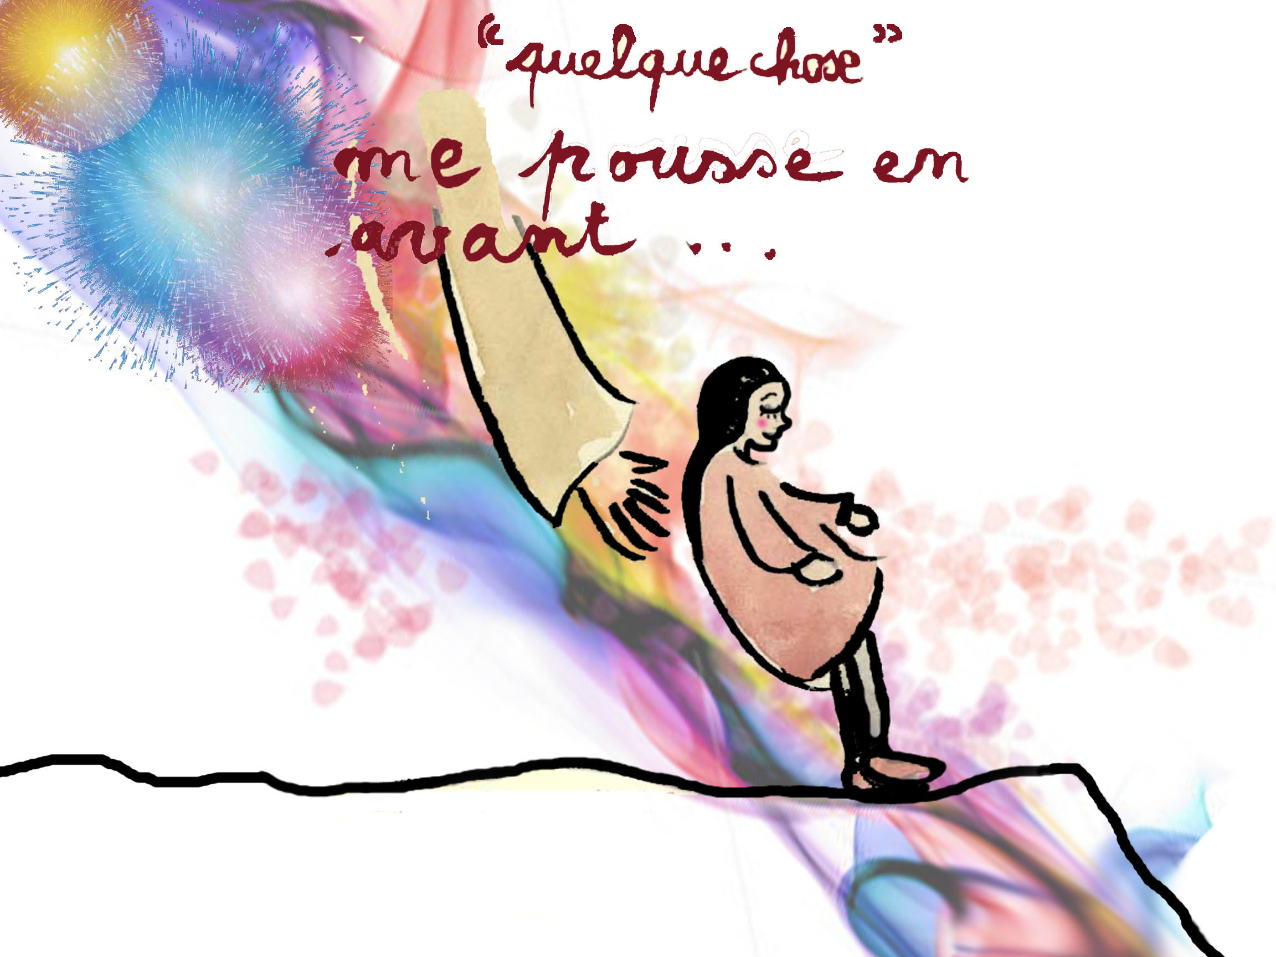  Autour du mot « Suivre »  Montrer à l’assemblée puis afficher la frise avec l’image et expressions des enfants  Temps de la Parole  Ecoutons un récit de l’Evangile qui nous raconte que Dieu appelle  Lecture Jean 13, 36 « Simon-Pierre lui dit : « Seigneur, où vas-tu ? » Jésus lui répondit : « Là où je vais, tu ne peux pas me suivre maintenant ; tu me suivras plus tard. »  Commentaire (quelques idées) : Pierre demande à Jésus : où vas-tu ? Il veut, comme nous suivre Jésus. Jésus lui annonce qu’il ne peut le suivre tout de suite. En effet le chemin de Jésus sera un chemin dur. Il passera par la croix. Pierre le suivra plus tard. Nous aussi, nous avons toute notre vie pour comprendre et nous mettre à la suite de Jésus. Le chemin des Chrétiens n’est pas un chemin facile. Mais nous avons avec nous la force et la lumière de Jésus ressuscité.  Allumer un grand cierge  Remettre à chacun ou à chaque groupe un lumignon  Lecture des expressions notées sur la frise.  Prière finale  Prions  Seigneur, par ta résurrection, Tu nous ouvres la Vie !  Aujourd’hui, tu nous appelles à te suivre,  Tu nous appelles à vivre, tu nous offres Ta lumière !  Tu nous donnes Ton Esprit,  Tu nous donnes la force d’avancer avec Toi dans la vie !  Seigneur, nous Te rendons grâce  Envoi Annonce du temps du Carême  Un temps s’ouvre aujourd’hui pour les Chrétiens, le carême. Pendant 40 jours, nous nous rappelons que Jésus est parti au désert, pour prier son Père, pour se ressourcer Nous sommes appelés à suivre Jésus au désert. A nous de chercher quel va être notre désert : pas toujours un désert de sable. Le désert, c’est prendre du temps pour penser à nous, aux autres, à Dieu. Nous avons 40 jours pour nous préparer à la fête de Pâques.  Nous vous remettons un signet prière, que vous pourrez lire chaque soir pendant le temps de Carême  Chantons notre joie d’être baptisé et envoyé  Chant Baptisé envoyé  Remise des signets prière | Animateur  Célébrant  Enfants  Animateur  Lecteur enfants ou adultes  Animateur  Célébrant  Lecteur  Célébrant  Enfants  Enfants  Animateur  Célébrant  Célébrant  ou animateur  Enfants  Enfants  Animateur  Célébrant  Catéchistes  Lecteur  Célébrant  Célébrant  Animateur

